Конкурсное задание

Компетенция
(Инженерный дизайн CAD)
Конкурсное задание включает в себя следующие разделы:
- Формы участия в конкурсе
- Задание для конкурса
- Модули задания и необходимое время
- Критерии оценки
- Необходимые приложения

Количество часов на выполнение задания: 22 ч.

1. ФОРМЫ УЧАСТИЯ В КОНКУРСЕ

Индивидуальный конкурс.

2. ЗАДАНИЕ ДЛЯ КОНКУРСА

Содержанием конкурсного задания является Машиностроительное проектирование. Участники соревнований получают текстовое описание задания, чертежи деталей и сборок, файлы электронных моделей деталей и сборок. Конкурсное задание имеет несколько модулей, выполняемых последовательно. Каждый выполненный модуль оценивается отдельно.
Выбор конкурсных модулей определяют сертифицированные эксперты перед началом чемпионатных мероприятий.
Выполнение задания включает в себя построение 3D-моделей деталей, подсборок и сборок в соответствии с информацией, приведенной на чертежах и в текстовом описании, создании чертежей, создании фотореалистичной визуализации, схем сборки-разборки указанных частей конструкций, создании анимационных видеороликов, демонстрирующих работу механизмов, разработку 3D-модели для печати на 3D-принтере.
Окончательные аспекты критериев оценки уточняются членами жюри. Оценка производится в соответствии с утвержденной экспертами схемой оценки. Если участник конкурса не выполняет требования техники безопасности, подвергает опасности себя или других конкурсантов, такой участник может быть отстранен от конкурса. Все штрафные санкции приведены в Техническом описании.
Время и детали конкурсного задания в зависимости от конкурсных условий могут быть изменены ГЭ и/или членами жюри.
Конкурсное задание должно выполняться помодульно. Оценка работ также происходит за каждый модуль. Сохранение результатов работы участников согласно условиям задания и требований, изложенных в Техническом описании.

3. МОДУЛИ ЗАДАНИЯ И НЕОБХОДИМОЕ ВРЕМЯ

Модули и время сведены в таблице 1
Таблица 1.
№ п/п | Наименование модуля | Рабочее время | Время на задание
1 | Модуль 1: Механическая сборка и чертежи для производства | С1 09.00-12.00  С1 13.00-17.00 | 2 часа  4 часа
2 | Модуль 2: Машиностроительное производство | С2 09.00-12.00  С2 13.00-17.00 | 2 часа  4 часа
3 | Модуль 3: Внесение изменений в конструкцию изделия | С3 09.00-12.00  С3 13.00-17.00 | 2 часа  4 часа
4 | Модуль 4: Обратное конструирование по физической модели | С4 09.00-12.00  С4 13.00-17.00 | 2 часа  2 часа

Модуль 1: Механическая сборка и чертежи для производства
Участнику выдаются распечатки чертежей (или электронные файлы чертежей в формате pdf), файлы электронных моделей деталей и сборочных единиц и текстовое описание задания. Участнику необходимо разработать электронные модели требуемых деталей и сборочных единиц, построить главную сборку (механизма), создать чертежи сборочных единиц с указателями номеров позиций и спецификациями, создать чертежи требуемых деталей с указанием всех необходимых размеров, обозначений отклонений формы поверхностей. Также участнику необходимо создать фотореалистичное изображение и сохранить его в файл. Заключительным этапом выполнения задания Модуля A является создание анимационного видеоролика процесса сборки или разборки изделия в соответствии со сценарием или продемонстрировать работу механизма.

Модуль 2: Машиностроительное производство
Участнику выдаются распечатки чертежей (или электронные файлы чертежей в формате pdf), файлы электронных моделей деталей и сборочных единиц и текстовое описание задания. Участнику необходимо разработать электронные модели требуемых деталей и сборочных единиц, построить главную сборку (механизма), создать чертежи сборочных единиц с указателями номеров позиций и спецификациями, создать чертежи требуемых деталей с указанием всех необходимых размеров, обозначений отклонений формы поверхностей. Также участнику необходимо создать фотореалистичное изображение и сохранить его в файл. Заключительным этапом выполнения задания Модуля В является создание анимационного видеоролика процесса сборки или разборки изделия в соответствии со сценарием или продемонстрировать работу механизма.

Модуль 3: Внесение изменений в конструкцию изделия
Участнику выдаются распечатки чертежей (или электронные файлы чертежей в формате pdf), эскизов, схем и текстовое описание задания. Для успешного выполнения задания участнику необходимо разработать электронные модели ряд деталей в соответствии с информацией, приведенной на эскизах, внести изменения в деталях/сборочных единицах в соответствии с условием задания, создать сборку с деталями/сб.ед. альтернативной конструкции, создать чертежи сборок, сб.ед. с указателями номеров позиций и спецификациями, создать анимационные видеоролики, содержащие информацию об исходной и альтернативной конструкциях деталей/сб.ед., о процессе работы механизма, схему сборки или разборки изделия. Так же необходимо разработать конструкцию, используя параметрическое моделирование. Разработать электронную модель для 3D-печати.

Модуль 4: Обратное конструирование по физической модели
Участнику выдается деталь (натурная модель из металла, в зависимости от условий материал модели может быть другим, например, распечатана на 3D-принтере, что менее желательно). Участнику необходимо с помощью ручного измерительного инструмента см. ТО раздел 8.2 получить информацию о форме и размерах детали, построить 3D-модель детали, создать чертеж с указанием всех необходимых для изготовления размеров, отклонений формы поверхностей, параметров шероховатости поверхностей, предоставить фотореалистичное изображение детали. Следует учесть, что на выполнение задания отводится 4 часа, но через 2 часа (может быть и ранее) после начала работы деталь у участника изымается. Участник вправе создавать эскизы детали на бумаге с помощью принадлежностей для черчения. Использование фото, видеосъёмки или других способов сохранения информации о форме и размерах детали, кроме ручного эскизирования, запрещено.

4. Критерии оценки

В данном разделе определены критерии оценки и количество начисляемых баллов (судейские и измеримые) таблица 2. Общее количество баллов задания/модуля по всем критериям оценки составляет 100.
Таблица 2.
Раздел | Критерий | Оценки
 |  | Судейство (если это применимо) | Измеримые | Общая
А | Механическая сборка и чертежи для производства | 1 | 24 | 25
В | Машиностроительное производство | 1 | 24 | 25
С | Внесение изменений в конструкцию изделия | 5 | 20 | 25
D | Обратное конструирование по физической модели | 1 | 24 | 25
Итого = |  | 8 | 92 | 100

Судейские оценки – 8 баллов.
Судейская оценка заключается в оценивании: качества фотореалистичного изображения, профессионализма анимации, качества выполнения чертежа.

5. Приложения к заданию

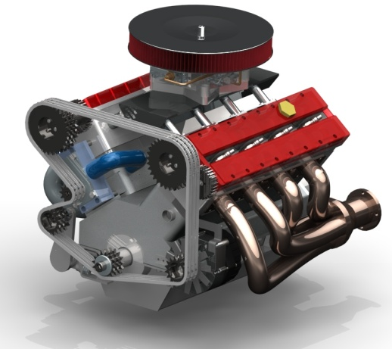
В данном разделе приведены примеры материалов, выдаваемых участникам и ожидаемые результаты выполнения задания, необходимые для визуального понимания задания.

